L’eau dans la nature

- L’eau dans la nature :
L’eau a une énorme importance pour l’Homme : elle est indispensable à la vie. Elle est très répandue sur la terre mais l’eau utilisable n’est pas aussi abondante que nous le pensons. De plus, elle est inégalement répartie à la surface du globe.
- Le cycle de l’eau :
Sur la terre , l’eau est omniprésente. Elle existe sous trois états :
- l’état ………………………….. : glace, givre, neige, grêle,……
- l’état…………………………… : pluie, rosée, brouillard, buée,…..
- l’état…………………………… : vapeur d’eau.
Le schéma suivant représente le cycle de l’eau sur la terre :
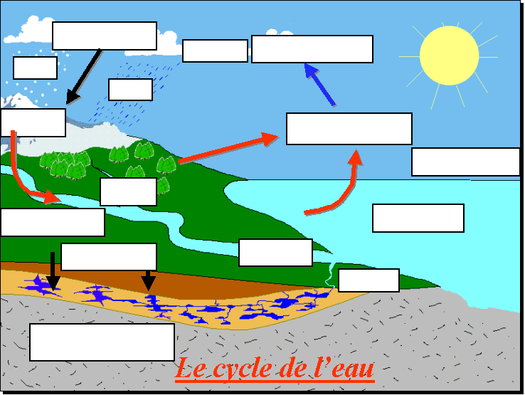
Conclusion :
Sous l’action de la chaleur, l’eau des océans, des lacs, des rivières, s’évapore lentement, il se forme alors ……………………..……invisible :…………………………………..
Cette vapeur s’élève dans l’air et rencontre des zones plus froides. Elle se …………………………. et devient de fines gouttelettes d’eau ou de minuscules cristaux de glace qui forment les ……………………………..
L’eau retombe alors sur la terre sous forme de gouttelettes de ……………………………..ou de flacon de …………………………
Toute l’eau liquide qui arrive sur le sol peut ruisseler, alimenter les fleuves et les rivières ou s’infiltrer dans le sol.
Un jour enfin, après un temps plus ou moins long, l’eau retrouvera la mer.
III. Test de reconnaissance de l’eau :
- Expérience :
On chauffe du sulfate de cuivre hydraté (bleu) dans un tube à essai et on obtient une poudre blanche. Le sulfate de cuivre s ‘est libéré de son eau, on dit qu’il est anhydre.
Le sulfate de cuivre anhydre devient bleu en présence d’eau : c’est donc un détecteur de l’eau.
Pour détecter la présence d’eau dans nos aliments, on met en contact du sulfate de cuivre anhydre avec l’aliment ou la boisson.
- Si le sulfate de cuivre reste blanc, alors l’aliment ne contient pas de l’eau.
- Si le sulfate de cuivre devient bleu, alors l’aliment contient de l’eau.

- Observations :
Substance testée | Pomme de terre | lait | huile | vinaigres
Couleur de sulfate de cuivre
Présence d’eau
- Conclusion :
- Certains liquides ne contiennent pas d’eau, mais toutes les boissons contiennent de l’eau.
- La plupart des aliments contiennent de l’eau.
- L’homme trouve l’eau dont il a besoin dans ses aliments (solides et liquides).
- Un homme est constitué d’environ 70% d’eau.

Récapitulatif des différentes formes de l'eau et de leurs états :
Solide | liquide | gaz
glace  glacier  nuage  grêlon  givre  brouillard  brume  neige  verglas | océan  mer  lac  rivière  fleuve  source  nappe phréatique  nuage  rosée  buée  brouillard  brume  pluie  goutte d'eau | vapeur d'eau

